Общие требования к горнолыжному инвентарю
1 Ботинки
При выборе ботинок стоит обратить внимание:
- чем мягче, тем лучше;
- чем выше, тем лучше;
- на один размер больше;
- приветствуются металлические клипсы (застежки);
- Марки: Lange, Dalbello, Salomon, Nordica.
2 Лыжи
При выборе лыж стоит обратить внимание:
- длина лыж = рост ребенка (допускается длина лыж = рост ребенка – 10 см);
- на начальном этапе подойдут любые лыжи подобные K2 Indy.
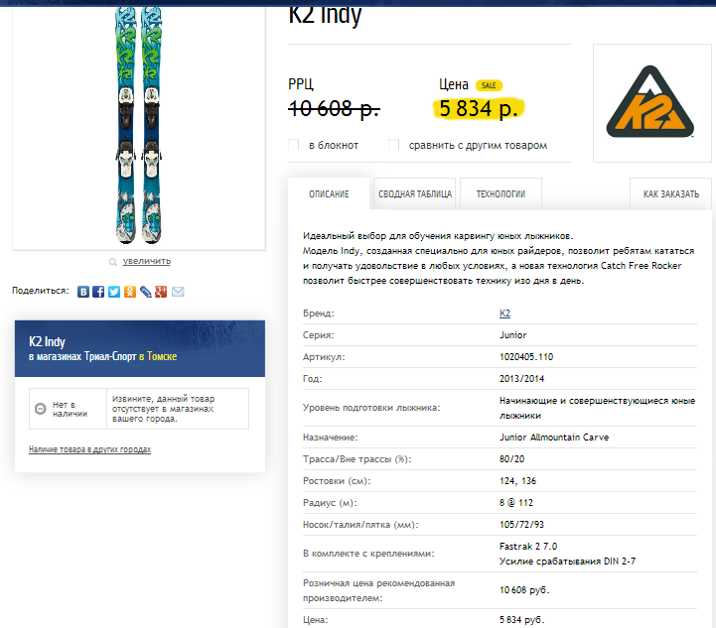
3 Где лучше покупать:
- Триал-спорт (есть возможность получить скидку на инвентарь нового сезона 2014-2015 около 30%)
- Спортмастер
4 Как получить скидку на инвентарь?
- Приходите в магазин «Триал-спорт» (ул. Дербышевского, 22)
- Подходите к кассе, говорите, что Вы занимаетесь в ДЮСШ ЗВС, называете ФИО тренера. У старшего продавца есть список кому сделают скидку при покупке горнолыжного инвентаря (лыжи, ботинки) нового сезона.

